BŘEZNOVÝ VÝLET MLADÝCH HASIČŮ ZA BRNĚNSÝMI PAMĚTIHODNOSTMI

V sobotu 10.března 2012 jsme se vypravili na výlet do Brna.
V 9 hod. jsme měli sraz v Útěchově na autobusové zastávce, odkud jsme odjeli do Králova Pole,
zde jsme nastoupili na tramvaj č.6, kterou jsme jeli až na zastávku Česká.
Pěšky jsme prošli přes náměstí Svobody na Dominikánské náměstí.
Jako první jsme navštívili Mincmistrovský sklep, který je pod Novou radnicí.
Expozicí nás prováděl sám mincmistr Bruno, na závěr výkladu zájemcům vyrazil pamětní mince.
Poté jsme se přesunuli na nádvoří Nové radnice, u kašny jsme snědli své svačinky.
Dále jsme navštívili Křížovou chodbu Nové radnice, kde jsme si prohlédli výstavu k 20.výročí Městské policie Brno, zde se nám nejvíce líbilo, že si každý mohl zastřílet z pistole a pušky na laserové střelnici.
Z centra města jsme pokračovali do parku pod hradem Špilberk, tady jsme si zacvičili na posilovacích strojích a prolezli průlezky na dětském hřišti.
Prošli jsme park, prohlédli si jih Brna z výšky a „tradá do Útěchova“.
V Útěchově jsme se všichni vyfotili, pak jsme se rozprchli domů.

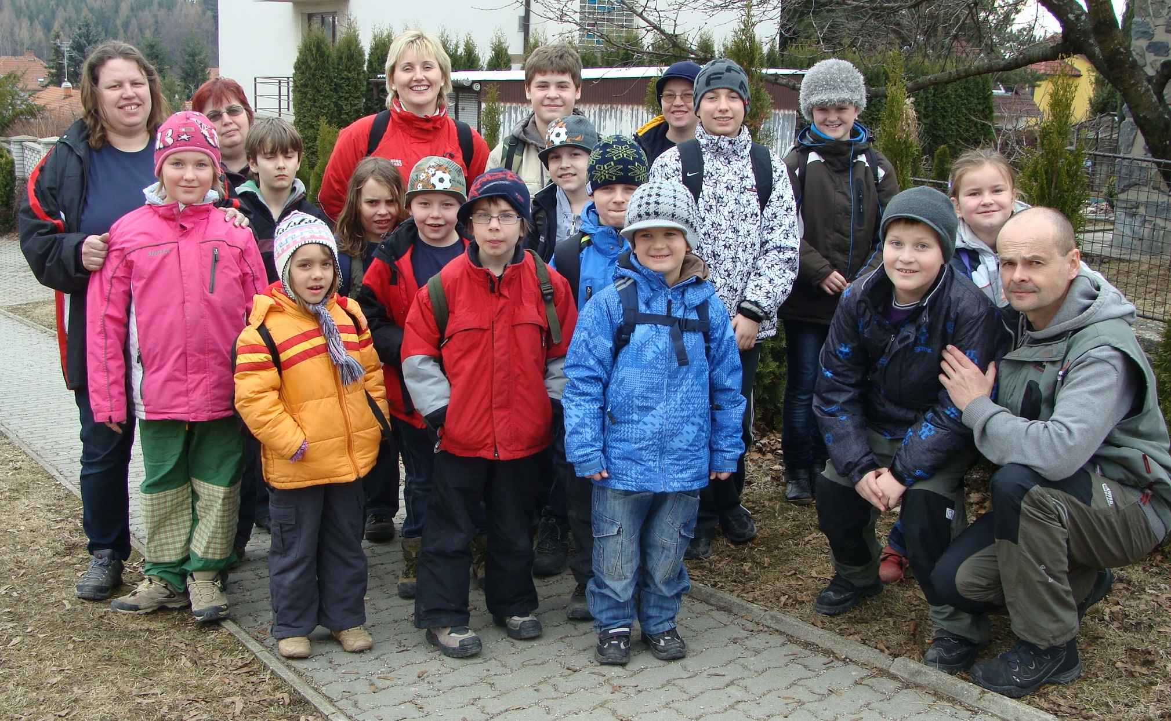

Peťka Oháňková

